|  |  |  |  |
| --- | --- | --- | --- |
| **Adı:** |  | **…………………. Ortaokulu** |  |
| **Soyadı:** |  | **………………. Eğitim Öğretim Yılı** | Tarih: ……/……/ 202.. |
| **Sınıfı:** |  | **PEYGAMBERİMİZİN HAYATI** | Aldığı Not |
| **No:** |  | **5. Sınıf 2.Dönem 2. Yazılı / Sınav Soruları** |  |

**1-Aşağıdakilerden hangisi Allah cc sevgisinin bir sonucu olabilir?**

A-Dünyada çıkar sağlamak için ibadet etmek

B-Allah’ın cc rızasını kazanmak için emirlerine uymak

C-İbadetleri cenneti kazanmak için yapmak

C-İnsanların gözüne girmek için namaz kılmak

**2-Hz. Peygamber “din samimiyettir” buyurmuştur. Sahabiler de” kime karşı ya Resulallah” diye sorar. Aşağıdakilerden hangisi peygamberimizin sahabiye verdiği cevaptır?**

A-Allah’a B-Kitaplara

C- Peygamberlere D-Hepsi

**3-Günde 5 vakit kılmamız emredilen namaz Kur’an da hangi kelime ile ifade edilir?**

A-Salat B-Farz C-Sünnet D-Amel

**4-Namaz ibadeti Hz. Muhammed’in peygamberliğinin kaçıncı yılında hangi olayla tüm Müslümanlara farz kılındı?**

A-9.Yılda Hicret B-11.yılda-Miraç

C-12.yılda-Miraç D-13.yılda-Hicret

**5-Tutum ve davranışlarda sadece Allah cc rızasını gözetmeye ne denir?**

A-Niyet B-Amel C-İhlas D-Sünnet

**6-Peygamber Efendimizin “Kalbi temiz olan sözü doğru olandır ”hadisine göre kalp temizliği neye bağlıdır?**

A-Yumuşak kalpli B-Mütevazi

C-Cömertlik D-Doğruluk

**7-Dinimiz maddi ve manevi temizliğe önem vermiştir. Buna göre İslam’da temizliğe genel olarak ne ad verilir?**

A-Abdest B-Gusül C-Taharet D-Hiçbiri

**8-Peygamber Efendimiz “Sizden biriniz kapısı önünde akan ve her gün içinde beş defa yıkandığı ırmak gibidir ”diye tanımladığı ibadet hangisidir?**

A-Namaz B-Doğruluk

C-Samimiyet D-Hac

**9-Evlenmesi-Ticaretle uğraşması-çarşı ve pazara gitmesi Peygamberimizin hangi yönüyle ilgilidir?**

A-Uyarıcı B-Peygamberlik

C-Beşeri D-Kulluk

**10-İbadetleri “Allah’ı cc görüyormuş gibi “yapmaya ne ad verilir?**

A-İhlas B-Namaz

C-Şükür D-İhsan

**11-Bir ameli yapmaya yönelmeye ve yapma amacına ne denir?**

A-Niyet B-İbadet

C-Kulluk D-İhlas

**12-Müslüman olan Peygamber Efendimiz ’in sohbetine katılan kişilere ne ad verilir?**

A-Sünnet B-Ümmet

C-Sahabe D-Müslüman

**13- Yaklaşık on yıl Hz. Peygamberimizin (s.a.v.) hizmetinde bulunan sahabi kimdir?**

A) Enes b. Malik B) Hasan

C) Hüseyin D) Sümeyye

**14-. Hz. Peygamberimizin (s.a.v.) en yakın arkadaşı ve Sıddık lakabı olan kimdir?**

A) Hz. Ebubekir (r.a.) B) Hz. Osman (r.a.

C) Hz. Ömer (r.a.) D) Hz. Ali (r.a.)

**15-İslam beş esas üzerine bina edilmiştir. Bunlar nelerdir yazınız? (10)**

1-

2-

3-

4-

5-

**DOĞRU YANLIŞ SORULARI (20)**

**( ) Eşref-i mahlukat yaratılmışların en şereflisi demektir**

( **) Peygamberimiz “yemeğin bereketi yemekten önce ve sonra el yıkamaktır” demiştir**

**( ) Peygamberimiz misvak adında lifli bir ağacın ince dalının ucunu açarak onunla dişlerini fırçalamıştır**

**( ) Peygamberimiz temizlik ile Allah’a cc iman arasında bir bağ olduğunu vurgulamıştır**

**( ) Namaz müminleri hata ve günahlardan gizli-açık tüm çirkinliklerden alıkoyar.**

**( ) Peygamberimiz namaza “Gözümün nuru” diye ifade ederdi.**

**( ) İbadetlerde içinde olmak üzere yapılan tüm iş ve davranışlara amel denir.**

**( ) Davranışların gösteriş amacıyla yapılmasına riya denir.**

**( ) Peygamberimiz Sahabiler’e öğütler vererek onları eğitirdi.**

**( ) Sahabenin yaşadığı çağa “Asr-ı Saadet ”denir**

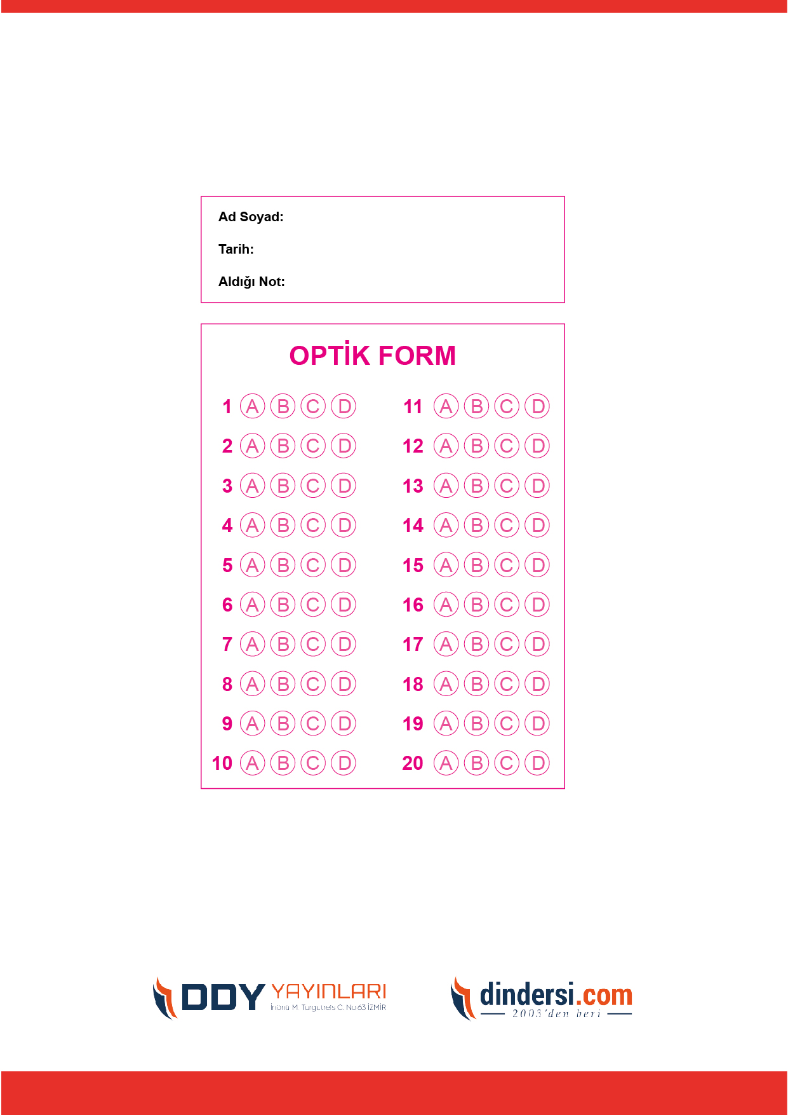

PEYGAMBERİMİZİN HAYATI

5. Sınıf 1.Dönem 1. Yazılı / Sınav Soruları

**TÜM SINAVLAR İÇİN TIKLAYINIZ**

***DİĞER SINAVLAR İÇİN TIKLAYINIZ.***



**5. SINIF SINAV VE CEVAP ANAHTARI İÇİN TIKLAYINIZ**

